5.

(e)

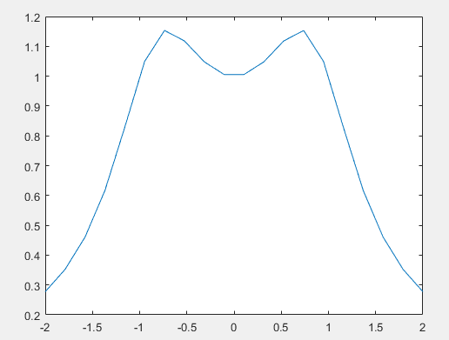w=linspace(-2,2,20);

y=(w.^4-w.^2+1).^(-0.5);

plot(w,y);

(d)

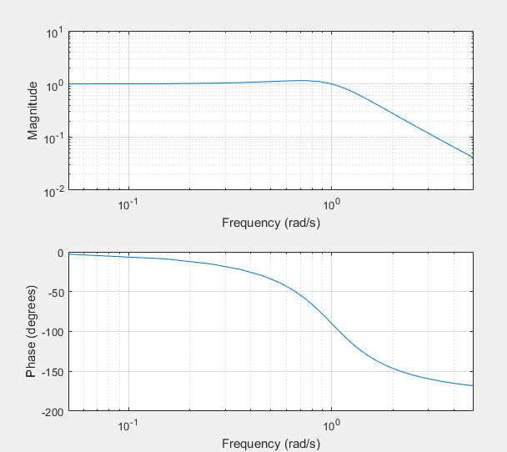a=[0 0 1];

b=[1 1 1];

freqs(a,b);

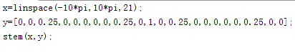(f)

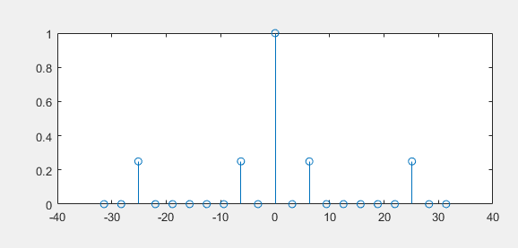

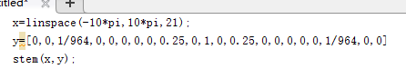（h）

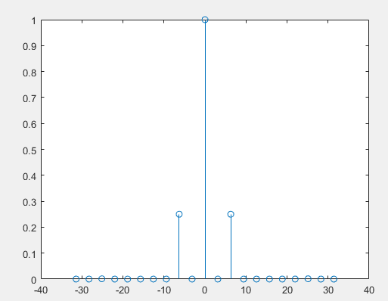

6 (a)

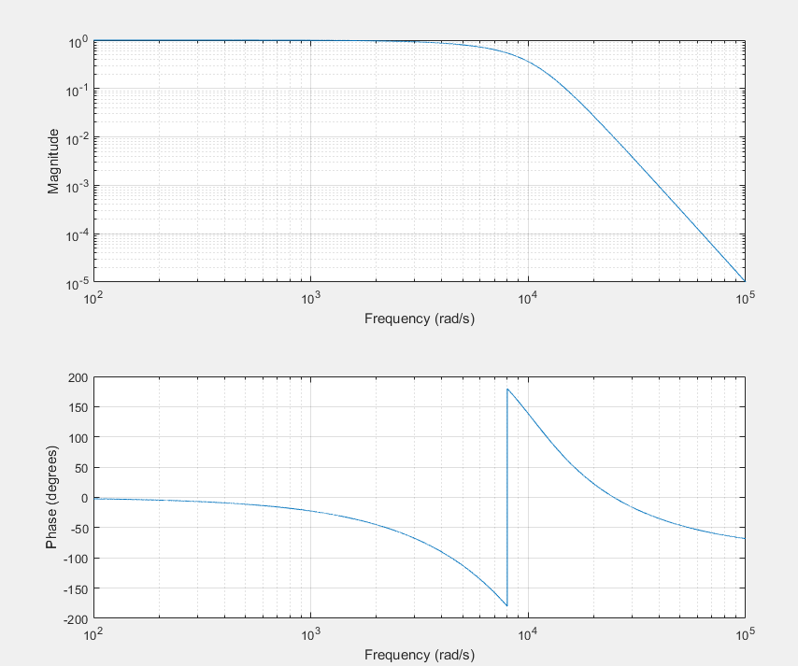[num,den]=besself(5,1e4);

f=linspace(0,20000,1);

freqs(num,den,f);

(b)

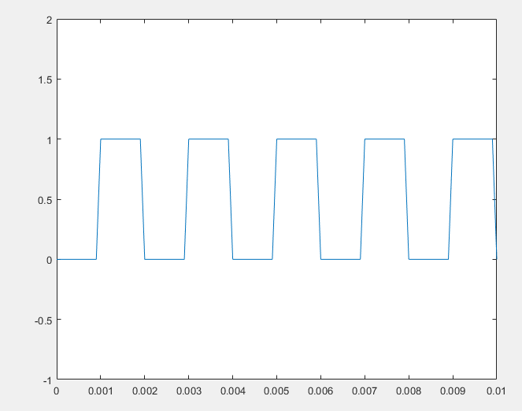[u,t]=gensig(‘square’,0.002,1,1e-4);

plot(t,u);

axis([0 0.01 -1 2]);

(c)

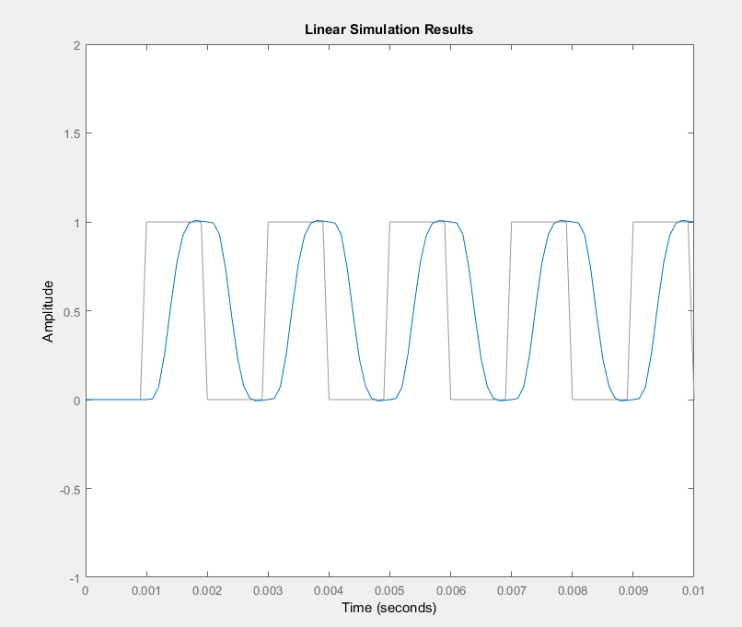sys=tf(num,den);

lsim(sys,u,t);

axis([0 0.01 -1 2]);